|  |  |
| --- | --- |
| 태 양 광 뉴 스 | |
| EMB00000d140414 | **제52호 2012년 12월 21일 금요일** |

**1. 中, 美·EU와 무역마찰에도 불구…`태양광 산업` 육성키로**

<출처 – 전자신문 / 유효정 기자>

중국 정부가 태양광 패널 산업을 신흥 산업으로 중점 육성하기 위해 소매를 걷는다.

20일 중국 정부망에 따르면 국무원은 원자바오 총리 주재로 상무회의를 열고 태양광 패널 산업이 에너지 구조 조정, 에너지 생산·소비 방식 개선, 생태문명 건설 등에 중요한 역할을 한다며 이 같이 결정했다.

회의에서는 태양광 패널 산업이 최근 위기에 직면해 있으나 이를 계기로 원가 절감과 중국 내 공급 확대에 나서야 한다는 점이 강조됐다. 국무원은 태양광 산업의 구조조정과 기술 향상, 발전 체계 정립, 국내 시장 개척 등을 유도하고 정책적 지원에도 적극 나선다.

원자바오 총리는 이 자리에서 중국 정부가 폴리실리콘과 태양광 셀, 부품 등 제조를 위한 신규 프로젝트 관리를 강화하겠다는 계획을 밝혔다.

중국 태양광 패널 기업이 글로벌 시장에서 크게 두각을 나타내자 미국·유럽연합(EU)·인도 정부는 반덤핑 판정 또는 불공정 보조금 조사 등으로 제재를 가하기 시작했다.

미국 상무부는 지난 10월 중국산 태양광 패널 등에 대해 최고 250%의 반덤핑 관세를 부과하기로 했다. 인도도 지난달 반덤핑 조사에 착수했다. EU도 중국 정부가 불공정하게 태양광 패널 생산 업체에 보조금을 지급하는 지 조사하겠다고 밝혔다.

중국은 이에 대해 `보호무역주의의 발로`라고 반발하면서 EU의 보조금 지급과 관련해 세계무역기구(WTO)에 협의를 요청하는 등 맞서고 있다.

중국 정부 자료에 따르면 90% 이상의 중국제 태양광 제품이 수출되며 이 가운데 70%가 유럽으로, 10%가 미국으로 공급된다.

**2. 불황 늪 道 태양광산업 서광**

그린IT 기반 중소기업 기술지원사업 현장 밀착형 애로기술 보급 등 호응

<출처 – 대전일보 / 김형규 기자>

충북도가 도내 태양광기업의 애로기술 및 공정개선 지원을 위해 한국생산기술연구원과 공동으로 추진하는 그린IT 기반 중소기업 기술지원사업이 호응을 얻고 있다.

한국생산기술연구원은 20일 지난 1년간 시행한 '그린IT 기반 중소기업 기술지원사업'에 대한 평가와 발전방안 모색을 위해 충북도와 한국생산기술연구원, 도내 12기업이 참여한 기업간담회를 열었다.

도는 지난해 3월 한국생산기술연구원과 업무협약을 체결하고 같은 해 8월 충북테크노파크 내에 태양전지 스마트 공정기술센터를 개소한 후 도내 태양광기업을 대상으로 국·도비를 지원받아 현장 밀착형 애로기술을 보급하고 있다.

이날 간담회에서 사례발표에 나선 (주)피앤테크는 고효율 태양전지용 공정 기술지원을 지원받아 장비 국산화 제조기술 및 공정기술을 획득했다.

세계 최고의 웨이퍼 생산성과 장비개발을 통해 국내 대기업에 양산장비 4대를 납품, 30억 원의 매출과 수입대체효과를 일으키고 스페인 회사에 양산장비 3대를 수출해 25억 원의 수주실적을 올렸다.

연계 기술을 통해 대만 및 국내 유력 반도체회사와도 납품 계약을 체결했고 반도체 및 태양광 산업의 불황 속에서도 지난해 대비 매출 성장률이 20%이며 이 가운데 태양광 장비가 차지하는 비율이 50%에 달한다.

도 관계자는 "글로벌 금융위기가 도내 태양광기업에 미치는 영향이 클 것으로 전망됨에 따라 내수시장 활성화를 위해 산·학·연·관의 상생협력이 필요하다"며 "한국생산기술연구과 협력네트워크를 더욱 긴밀히 구축해 도내 태양광기업의 지원사업을 확대할 계획"이라고 말했다.

**3. 남부발전, 베트남에 태양광설비 기증**

<에너지경제신문 / 방재현 기자>

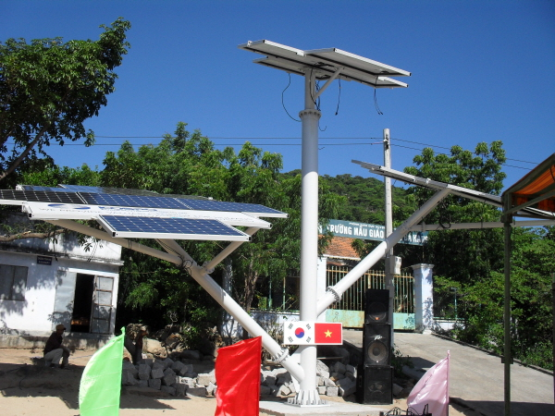

한국남부발전(사장 이상호)이 베트남에 태양광설비를 기증했다.

남부발전은 지난 17일 베트남 닌투언성 다항마을에서 지방정부 관계자와 마을주민 등 50여명이 참석한 가운데 10kW의 태양광 발전설비 준공 및 기증식을 가졌다고 밝혔다.

이번에 기증한 태양광설비는 남부발전에서 사업비를 지원하고 태양광전문기업인 한빛 D&S에서 제작 및 시공을, LG CNS와 광명전기가 주요기자재를 공급해 설치했다.

남부발전은 이번에 제공한 태양광설비로 연간2만75kWh의 무공해 전력을 생산하며 마을의 전력공급에 기여하는 것은 물론 베트남과의 우호관계 증진을 통해 향후 석탄화력, 복합화력 사업 개발 등 베트남지역 해외사업 진출 기반 조성에 기여할 것으로 보고 있다.

한편 남부발전은 지난해 요르단과 세네갈에 각각 20kW, 4kW의 태양광설비를 지원했으며, 앞으로도 태양광 전문기업과 공동으로 태양광 해외 기부사업을 지속적으로 추진할 계획이다.

**4. 파이어타이드, 탄도호에 태양광 전원 CCTV망 구축**

<전자신문 / 김시소 기자>

파이어타이드코리아(사장 조태진)가 한국농어촌공사 `간척지 관리를 위한 태양광 CCTV 설치 프로젝트`에 무선 메시 네트워크 솔루션을 공급했다고 20일 밝혔다.

이번 프로젝트는 안산시 대부동과 화성시 송산면·서신면에 조성된 탄도호 인근지역 불법 어로행위 방지와 시설물 감시를 위해 추진됐다.

전원, 유선네트워크 공급이 어려운 환경에서 태양광을 이용한 최첨단 무선 네트워크 설치가 이루어졌다.

파이어타이드가 공급한 무선 메시 네트워크 솔루션은 최대 400Mbps 처리율을 제공하는 `802.11n MIMO 아웃도어 메시노드 HotPort7020`으로 HD급 영상의 광대역 서비스가 가능하다.

옥외 환경에서 광 케이블링을 대체할 수 있는 장거리 전송과 멀티 홉(Multi-Hop) 기능을 탑재해 기후 환경(비, 눈, 강풍, 안개) 등 자연 재해 영향을 최소화 할 수 있다. 3×3 안테나 포트, 3포트 기가비트 이더넷을 비롯해 다중경로를 통한 링구성, 백업 경로를 제공한다.

탄도호 인근지역은 인공 담수호라는 지형적 특성 때문에 그동안 유선 네트워크나, 전력선 시스템 설치가 불가능했다. CCTV와 관리 사무소의 거리가 12㎞로 비교적 먼 거리에 위치해 관리가 용이하지 못했다.

조태진 파이어타이드코리아 사장은 “항만, 신도시 등 광활한 지역에 구축되는 무선망, CCTV 네트워크에 태양전원을 이용해, 데이터뿐만 아니라 전원 공급 문제까지 해결할 수 있다”며 “앞으로 이러한 형태의 무선인프라 구축이 빠르게 증가할 것으로 예상된다”고 밝혔다.